**МАОУ ДОД «Федоровский центр дополнительного образования»**

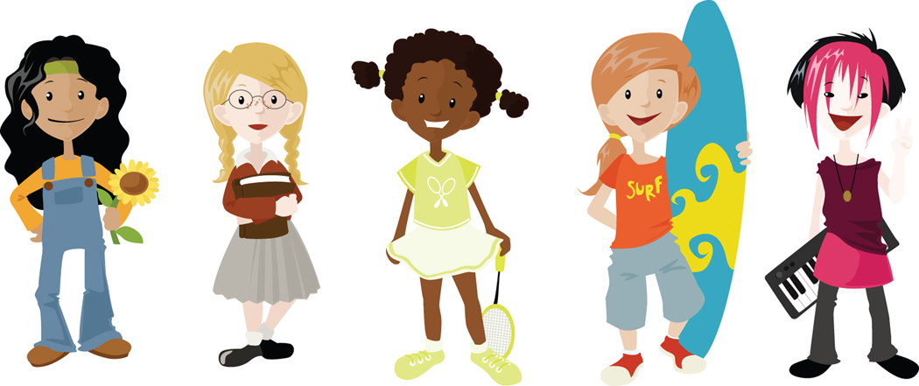

Вожатые! Вожатые!

Какое имя гордое!

Романтики, мечтатели, открытые сердца!

Профессия чудесная, такая интересная,

И ей вожатый верен до конца!

**Конкурсная программа «Вожатское мастерство»**

**Педагог: Казакова С.А**

**Цель**: Проверить знания и умения учащихся, полученные на занятиях, способствовать межличностному росту и раскрытию творческого потенциала учащихся.

**Задачи**:

* Развитие творческой самореализации личности;
* Взаимопонимание и взаимоуважение в коллективе;
* Умение оценивать собственные профессиональные возможности;

Здравствуйте! Сегодня мы проводим конкурс вожатского мастерства.

Каждый из вас при входе в зал получил цветок. Я попрошу вас разбиться на две команды по цвету. Участники с красным цветком займут места справа от меня, а с синим слева.

Разрешите представить жюри: Директор Центра - Лаврова Л.Н., психолог – Кириченко Т.В., педагог Сиражева А.У.

# И так начнем!

**Я – вожатый!**

Вожатый - профессия – птица,

И лучше ее не сыскать.

С какою другою работой сравнится

Ребячьи сердца зажигать?

•       Мы уже много лет дарим свое сердце детям. Мы делаем это, потому что не можем иначе.

•       Мы работаем не на кого-то. Наша миссия не в штатном.

•       Мы работаем за деньги. Но не из-за денег.

•       Мы не можем не быть детьми. Мы не можем не быть с детьми. Мы не можем не творить с ними.

•       Мы сами делаем свой выбор. Бывает трудно. Но мы готовы нести за него ответственность. Это дает свободу.

•       Мир наш. Мир - продолжение нас. Мы творим его сами. Мир любит нас, мы отвечаем ему тем же.

•       Наша любовь – наши крылья. Наше единство – наш парус. Мы не пластилин.

•       Мы верим в себя. Нас никому не сбить с пути, нам все равно, куда идти. Ведь дорога идущая от чистого сердца, ведет к любви.

•       Человек прекрасен - мы знаем это. Просто, не все верят в себя.

•       Сделай свой выбор сам, или его за тебя сделают другие.

•       Верь в себя. Верь себе. Слушай свое сердце, вожатый.

•       И помни, на тебя смотрят! Везде и во всем. Где бы ты ни был, что бы ты не делал, на тебя смотрят дети. И когда-нибудь, когда они вырастут, они будут похожи на взрослых, которые их окружали. Хочется верить, что они будут похожи на тебя, вожатый.

**Домашнее задание:**

**1.Папка по педагогической практике**

**2. Мини-сочинение на тему: «Вожатый-это здорово!»** (1 печатный лист А4)

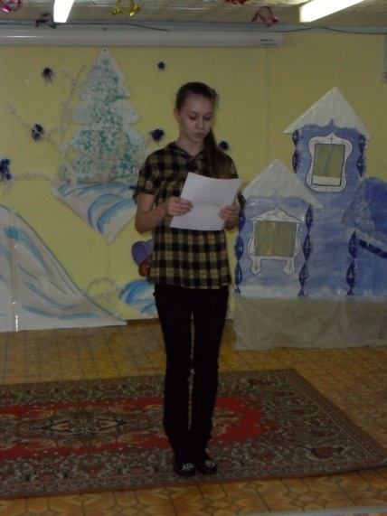

**3. Концертный номер**

 Концертный номер может быть исполнен в любом жанре. (3-5 мин.) Инсценирование басен.

**Литературный конкурс «Волшебный мир сказок»**

**Вопросы:**

**1. Кто говорил эти волшебные заклинания?**

* По щучьему велению, по моему хотению… (Емеля “По щучьему велению”)
* Сим-сим, открой дверь! (Али-баба “Али-баба и сорок разбойников”)
* Мутабор! (Калиф “Калиф-аист”)
* Раз, два, три, горшочек, вари! (Девочка “Горшок каши”)

**2. На чем или на ком совершили необыкновенное путешествие:**

* Барон Мюнхаузен на Луну (на пушечном ядре)
* Вокруг света капитан Врунгель (на яхте “Беда”)
* За медом Винни-Пух (на шарике)
* на крышу Малыш (на Карлсоне)

**3. Кто из сказочных героев**

* пережил множество опасных приключений в Голубой, Розовой Фиолетовой и Желтой стране (Элли и ее друзья: Страшила, Железный Дровосек, Лев, Тотошка)
* побывал в королевстве Кривых Зеркал (Оля и Яло)
* был обманут в стране Дураков (Буратино)
* Прошел путь от пешки до королевы (Алиса)

**4. Кто есть кто:**

* Рикки-Тики-Тави *(мангуст из произведения Р. Киплинга)*
* Каа *(удав из произведения Р. Киплинга)*
* Страшила *(Соломенное чучело из произведения Волкова)*
* Тутта Карлсон *(цыпленок)*
* Артемон *(пудель из сказки “Буратино”);*

**5.** Кто из сказочных героев очень любил поговорку «Одна голова хорошо, а две лучше»? *(Змей Горыныч)*

**6.** Назовите героиню французской сказки, которая получила свое прозвище благодаря головному убору. ( *Красная Шапочка)*

**7.**  Что за герой французской сказки очень любил обувь, и как его за это прозвали?

*( Кот в сапогах).*

**8.**Какой вид энергии использовала Баба-Яга?

( Нечистая сила)

**9**. Какой, герой русской народной сказки ловил рыбу очень оригинальным способом? Какие слова он при этом говорил?

(Волк)

**10.** К семейству, каких птиц, принадлежала героиня русской народной сказки, которая несла хозяевам изделия из драгоценных металлов?

(Курочка Ряба)

**11.** Назовите сказку итальянского писателя, где все герои – фрукты и овощи.

( Чиполлино)

**12**. Как звали пантеру и змея из сказки «Маугли»?

( Багира и Каа)

**«Профессии».**

**Н**айдите в таблице 21 название профессий людей. Названия могут располагаться по горизонтали и по вертикали. Их можно прочитать только слева на право, сверху вниз.

|  |  |  |  |  |  |  |  |  |  |  |  |  |  |  |  |  |  |  |  |
| --- | --- | --- | --- | --- | --- | --- | --- | --- | --- | --- | --- | --- | --- | --- | --- | --- | --- | --- | --- |
| **С** | Ц | У | К | Е | **У** | **Ч** | **Е** | **Н** | **Ы** | **Й** | Ш | Д | В | И | Р | Н | У | А | **А** |
| **Т** | Е | **С** | Ц | У | Х | У | Й | Ц | **П** | **А** | **Р** | **И** | **К** | **М** | **А** | **Х** | **Е** | **Р** | **К** |
| **Р** | П | **А** | Ы | К | Э | А | **Б** | С | А | А | Ж | Э | Х | К | Р | О | Г | А | **Т** |
| **О** | И | **Д** | Ч | Е | Ж | Е | **У** | Н | Ш | М | **В** | К | Е | Р | И | Ъ | С | Ч | **Е** |
| **И** | Н | **О** | У | П | З | Р | **Х** | У | О | **П** | **О** | **Ч** | **Т** | **А** | **Л** | **Ь** | **О** | **Н** | **Р** |
| **Т** | Р | **В** | В | **П** | Щ | Г | **Г** | И | М | Р | **Д** | В | А | П | Г | О | Л | К | Е |
| **Е** | Т | **Н** | С | **О** | Д | Л | **А** | Ц | Ь | О | **И** | Л | О | Р | П | А | Е | Н | Г |
| **Л** | Г | **И** | К | **Р** | Л | З | **Л** | К | Б | Н | **Т** | Ц | К | Е | Г | Щ | Х | **П** | О |
| **Ь** | О | **К** | А | **Т** | Ш | Ж | **Т** | С | Ц | Г | **Е** | М | Ч | Ч | **Р** | Р | В | **О** | Ь |
| У | Ь | Н | М | **Н** | Г | Ь | **Е** | Я | К | П | **Л** | В | С | Ь | **Ы** | И | А | **Э** | Л |
| **А** | Ш | Р | Е | **О** | У | **В** | **Р** | **А** | **Ч** | Р | **Ь** | А | Р | О | **Б** | В | Ы | **Т** | Ф |
| **Д** | Л | Т | П | **Й** | Г | О | Р | Н | Е | П | А | К | Е | У | **А** | О | Ш | Ш | Д |
| **В** | Б | Г | **Х** | **У** | **Д** | **О** | **Ж** | **Н** | **И** | **К** | Г | О | Ь | О | **К** | Й | Ц | Ы | Ф |
| **О** | Щ | О | И | Й | Ц | У | К | Е | Н | **К** | **А** | **С** | **С** | **И** | **Р** | Ш | Щ | З | Ж |
| **К** | Д | Ь | Т | Ь | Б | Ю | Ж | Д | Л | О | Р | П | А | В | Ы | Ф | Й | Ц | **С** |
| **А** | **П** | **Р** | **О** | **Д** | **А** | **В** | **Е** | **Ц** | К | Е | **П** | **И** | **С** | **А** | **Т** | **Е** | **Л** | **Ь** | **О** |
| **Т** | Ы | В | А | П | Р | О | Л | Д | Ж | Э | Х | З | Щ | Ш | Г | Н | Е | К | **Л** |
| **Ж** | **У** | **Р** | **Н** | **А** | **Л** | **И** | **С** | **Т** | В | У | Ц | Ы | К | А | П | Е | Н | Р | **Д** |
| Н | Р | Т | Г | О | Ь | Ш | Л | Б | Щ | Д | **У** | **Ч** | **И** | **Т** | **Е** | **Л** | **Ь** | В | **А** |
| Ы | **С** | **П** | **О** | **Р** | **Т** | **С** | **М** | **Е** | **Н** | У | К | Е | Н | Г | Ш | Щ | Э | Х | **Т** |

**«Игры с залом»**

Вожатые выступают в роли ведущих и проводят игры с залом организованно, доступно, интересно и оригинально. (5-7 мин.)

**«Подарок лагерю»**

 Сувенир (подарок) изготавливается заранее своими руками и сопровождается творческим комментарием.

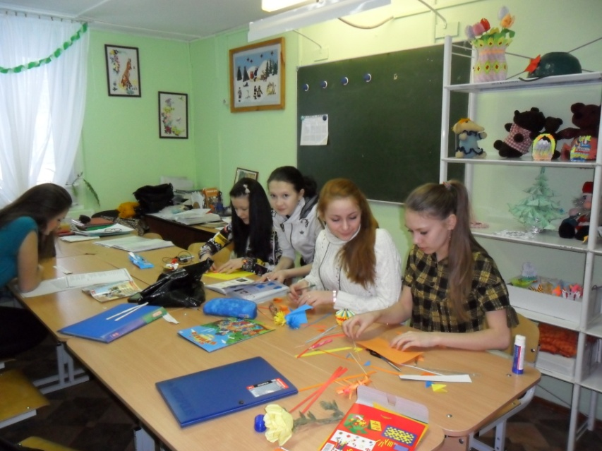

**Разучить и станцевать танец «Чириканкара».**

1)запомнить слова: «Чириканнкара, Чириканкара! Э, Ю, Я».

2) На слове «Чириканнкара» все одновременно делают шаг, предворительно договорившись о том, с какой ноги вы пойдете.

3) На звук «Э!»- все вместе делаете прыжок в лево.

4) На звук «Ю!» - Прыжок в право.

5) на звук «Я!» - Прыжок в перед, таким образом, необходимо пройти 2 метра.

**«Ситуация»**

Вожатым раздаются карточки с различными ситуациями, из которых он должен выйти наиболее оригинально и интересно.

Члены жюри имеют право на дополнительные вопросы по ситуации. Время подготовки 5 минут.

**1.Чаще всего дети воспринимают взрослых как учителей, наставников, а Вы бы хотели, чтобы воспринимали Вас как друга.**

**Что Вы для этого сделаете?**

Варианты ответов:

*А. Буду вести себя как старший друг.*

*В. Педагог не может быть другом для детей.*

*С. Постараюсь угождать им во всем, что они пожелают.*

*D. Свой вариант.*

**2. У Вас старший отряд. Вы видите, что ребята не воспринимают, отторгают Ваши предложения, требования, но и взамен ничего не предлагают, а впереди целая смена.**

**Как быть? Ваши действия.**

Варианты ответов:

*А. Выдвинуть ультиматум: «либо вы делаете то, что я говорю, либо Вас отправляют домой».*

*В. Создать у детей дефицит проявления активности с целью актуализации внутреннего конфликта, а затем провести групповое обсуждение создавшейся ситуации.*

*С. Это их дело, я должен (должна) удовлетворить все их потребности.*

*D. Свой вариант.*   
**3. У Вас в отряде дети из семей с очень хорошим материальным достатком. Они считают, что все вокруг, в том числе и педагог-организатор, им неровня, что им все дозволено, для них должны быть созданы особые условия.**

**Как быть в этой ситуации? Ваши действия?**

Варианты ответов:

*А. Один на один объясню им, кто чего стоит.*

*В. Отведу к начальнику лагеря, он опытный и во всем разберется.*

*С. На общем сборе отряда дам им понять, что они здесь в гостях и должны вести себя как гости.*

*D. Свой вариант.*

**4. В отряде есть ребенок, который неинтересен никому, он тих, незаметен, не стремится сдружиться с кем-либо из ребят. Со стороны может показаться, что это положение его вполне устраивает. Вы оставите его в покое или…**

Варианты ответов:

*А. Конечно, оставлю его в покое.*

*В. Переведу его в другой отряд.*

*С. Создам ситуацию, в которой он раскроется с лучшей стороны.*

*D. Свой вариант.*

**5. Педагог обращается к обучающемуся, который крутит в руках телефон: «Убери, пожалуйста, телефон или выключи его!» Обучающийся: «Я не могу. Я** в «аське» сижу. Я вообще никогда с ним не расстаюсь и не выключаю, я и сплю с ним…».

*Как Вы отреагируете (как поступите, что сделаете, что скажете и др.) в данной ситуации и почему? Напишите Ваш вариант объемом не более 1 страницы.*

**6. Ученица отказалась участвовать в уборке класса. Сказала, что она учится игре на фортепиано и может испортить кисти рук**.

*Как Вы отреагируете (как поступите, что сделаете, что скажете и др.) в данной ситуации и почему? Напишите Ваш вариант объемом не более 1 страницы.*

**7. Два мальчика из пятого класса шумно ведут себя на перемене. Один «оседлал» другого и катается на нем.**

*Как Вы отреагируете (как поступите, что сделаете, что скажете и др.) в данной ситуации и почему? Напишите Ваш вариант объемом не более 1 страницы.*

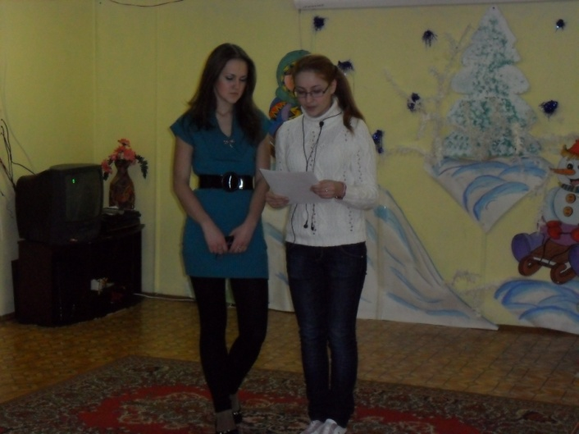

**Разучить и прокричать речевку.**

Раз, два!

Синева.

Три, четыре!

Солнце в мире.

Пять, шесть!

Нас не счесть.

Семь, восемь!

Мира просим!

Девять, десять!

Не зевай песню с нами запевай!

Спеть 1 куплет песни.

**«Песни на тему»**

* Песни, в которых упоминаются названия городов;
* Песни, в которых упоминаются природные явления;
* Песни, в которых упоминаются времена года;
* Песни, в которых упоминаются числа;

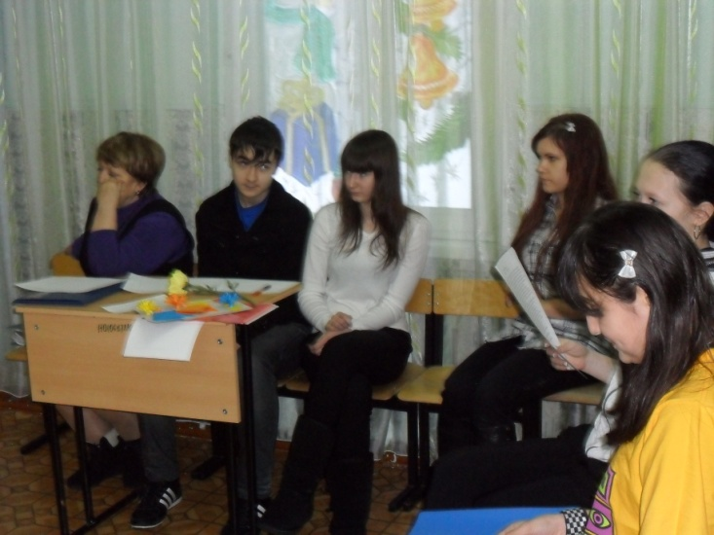

**Авторитет.** Впишите слова, из чего складывается авторитет вожатого.

Н**А**блюдательность

**В**ежливость

Компе**Т**ентность

Со**О**бразительность

О**Р**ганизованность

**И**нициативность

О**Т**ветственность

Ц**Е**леустремленность

Самос**Т**оятельность

**Критерии оценки**

1. Умение на высоком уровне продемонстрировать высокоразвитые профессионально значимые личностные качества и активную педагогическую позицию.

2. Сочетание различных форм оздоровительной, игровой, развивающей деятельности.

3. Качество, актуальность и оригинальность представленных материалов и выступлений.

4. Способность к импровизации, индивидуальный творческий почерк.

5. Организаторские умения, коммуникабельность.

6. Оригинальность авторского решения.

7. Обладание широким кругозором, развитой экологической, правовой, информационной и коммуникативной культурой.

8. Культура речи и общения вожатого.

**Вожатому на заметку или Что рассказывают о себе дети**

Мне на месте не сидится.

Мне - бежится!

Мне – кричится!

Мне – играется, рисуется, лазается и танцуется!

Вертится, ногами дрыгается, ползается и подпрыгивается!

Мне кривляется дурачится, улыбается и плачется.

Ерзается и поется, падается и встается!

Лично и со всеми к небу хочется взлететь!

Не сидится мне на месте…

А чего на нем сидеть?!

**Итоги конкурса:**

**Звание «Лучший вожатый» присуждается**

**Анненковой Виктории и Макарь Дойне.**

